Avance arquitectónico

Eder Alfredo Magaña Reyes
Universidad Contemporánea de las Américas
Seminario de tesis III
DSCE y Arq. Rosa Leticia Mestizo Chávez
09 de marzo de 2024

ASPECTO FÍSICO
El clima de la comunidad de San Andrés Corú es uno de los más variados del estado de Michoacán pues se ve influenciado por las diferencias de altitud en el terreno, existen cinco tipos diferentes de clima. Clima templado subhúmedo con lluvias en verano, un clima templado húmedo con abundantes lluvias en verano, clima Semicálido húmedo con abundantes lluvias en verano, clima semicálido subhúmedo con lluvias en verano y cálido subhúmedo con lluvias en verano.
VEGETACION Y FAUNA
En áreas más bajas y cálidas, es posible encontrar vegetación típica de bosques tropicales caducifolios, con especies como palmeras, árboles de mezquite, y diversas especies de cactus y arbustos adaptados a condiciones secas.
En elevaciones más altas y con un clima más fresco, es común encontrar bosques de pino y encino, madroño y diversas especies de arbustos y helechos.
La fauna de la comunidad es la siguiente:
venados, tejones, tlacuaches, conejos, armadillos, coyotes, zorros y diversas especies de murciélagos, águilas, halcones, patos, golondrinas y colibríes, aves canoras como jilgueros y chipes, serpientes, lagartijas, ranas, sapos, mariposas, escarabajos, arañas, grillos y muchos otros.

TEMPERATURA
La temporada calurosa dura 1.9 meses, del 6 de abril al 2 de junio, y la temperatura máxima promedio diaria es más de 28 °C. El mes más cálido del año en San Andrés Corú es mayo, con una temperatura máxima promedio de 29 °C y mínima de 14 °C.
La temporada fresca dura 2.4 meses, del 23 de noviembre al 7 de febrero, y la temperatura máxima promedio diaria es menos de 24 °C. El mes más frío del año en San Andrés Corú es enero, con una temperatura mínima promedio de 7 °C y máxima de 23 °C.
La temperatura máxima (línea roja) y la temperatura mínima (línea azul) promedio diario con las bandas de los percentiles 25º a 75º, y 10º a 90º. Las líneas delgadas punteadas son las temperaturas promedio percibidas correspondientes.
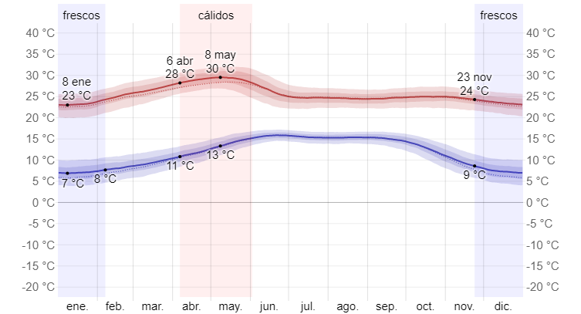

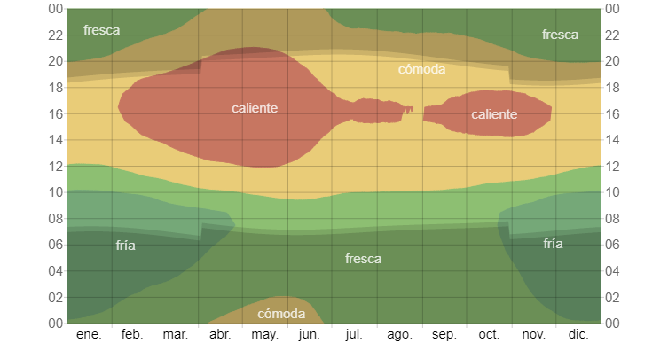
La figura siguiente muestra una ilustración compacta de las temperaturas promedio por hora de todo el año. El eje horizontal es el día del año, el eje vertical es la hora y el color es la temperatura promedio para ese día y a esa hora.
La temperatura promedio por hora, codificada por colores en bandas. Las áreas sombreadas superpuestas indican la noche y el crepúsculo civil.
VIENTOS
El viento de cierta ubicación depende en gran medida de la topografía local y de otros factores; y la velocidad instantánea y dirección del viento varían más ampliamente que los promedios por hora.
La velocidad promedio del viento por hora en San Andrés Corú tiene variaciones estacionales leves en el transcurso del año.
La parte más ventosa del año dura 4.2 meses, del 11 de febrero al 18 de junio, con velocidades promedio del viento de más de 7.9 kilómetros por hora. El mes más ventoso del año en San Andrés Corú es abril, con vientos a una velocidad promedio de 9.0 kilómetros por hora.
El tiempo más calmado del año dura 7.8 meses, del 18 de junio al 11 de febrero. El mes más calmado del año en San Andrés Corú es agosto, con vientos a una velocidad promedio de 6.9 kilómetros por hora.
El promedio de la velocidad media del viento por hora (línea gris oscuro), con las bandas de percentil 25º a 75º y 10º a 90º.
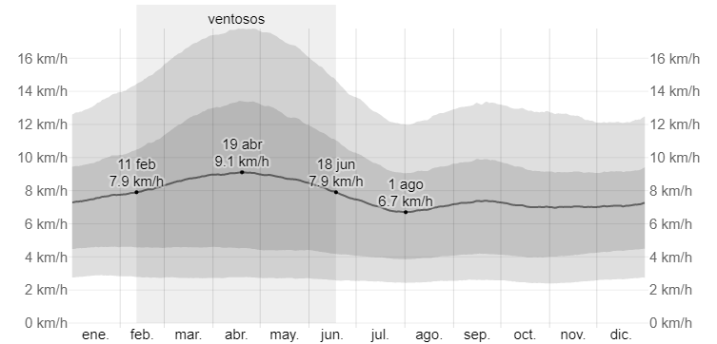
La dirección del viento promedio por hora predominante en San Andrés Corú es del sur durante el año.
En conclusión, del aspecto físico, la presencia de cinco tipos diferentes de clima en la zona sugiere una gran diversidad de entornos naturales, desde bosques tropicales hasta bosques de pino y encino en elevaciones más altas. Esto proporciona una oportunidad para diseñar un espacio que incorpore elementos de la vegetación local, como árboles, arbustos y plantas endémicas, creando un ambiente natural y reconfortante para los residentes de la casa hogar.
La lista de especies de fauna incluye una amplia gama de mamíferos, aves, reptiles, anfibios e insectos. Esto sugiere la importancia de diseñar el proyecto arquitectónico de manera que minimice el impacto en el hábitat local y proporcione oportunidades para que los residentes disfruten de la observación de la fauna y la interacción con la naturaleza de forma segura.
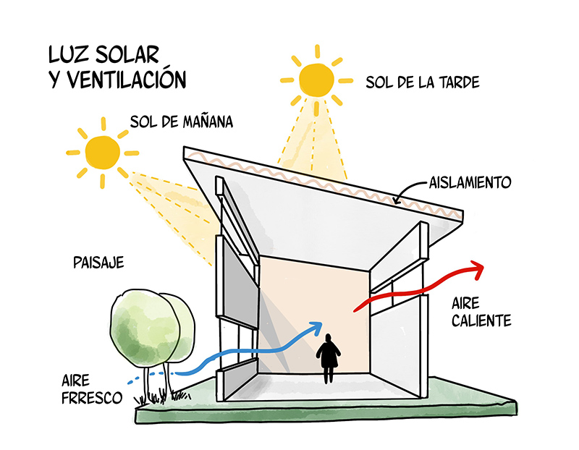
La información sobre las temperaturas máximas y mínimas promedio, así como sobre la velocidad y dirección del viento, puede ayudar a diseñar un edificio confortable y funcional. Por ejemplo, se podrían incorporar estrategias de diseño pasivo para aprovechar la ventilación natural y la luz solar, así como para proteger el edificio de los vientos predominantes.

https://ecohabitar.org/wp-content/uploads/luz_solar_y_ventilacion.jpg
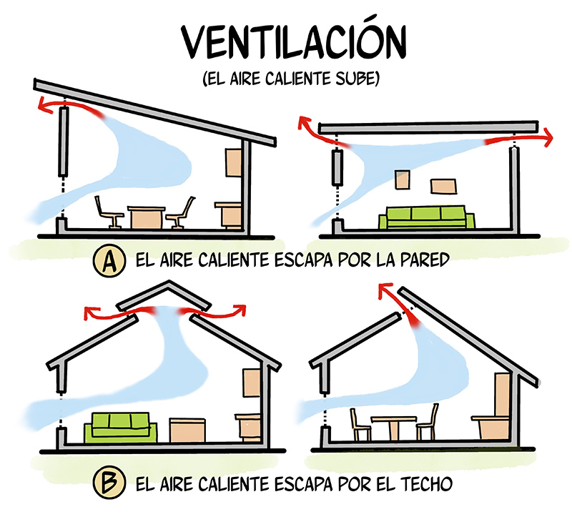

https://ecohabitar.org/wp-content/uploads/ventilacion.jpg

